Melding om fisket uke 33/2021
Rapporten skrevet mandag 23.08.2021 av Audun Reiertsen og Amalie Oda Harland

Alle kvanta i rapporten er oppgitt i tonn rundvekt, hvis ikke annet er presisert, og verdi i 1.000 kroner, evt. mill kroner.

Generelt
Omsetningsdata i denne rapporten skriver seg først og fremst fra uke 33 (16. - 22. august 2021).

Uke 33 byr på den første uken med redusert omsetning etter tre uker med økende omsetning. Ferskomsetningen viser at blåkveitefisket har roet seg betydelig fra første uke, men holder fortsatt greit tempo, enda en del igjen av kvoten avsatt til direktefisket. For seien er det også nedgang, der en betydelig nedgang i notfisket utgjør noe av forklaringen, snurrevad overtar som største redskap. Over til frossenomsetningen der det er en liten nedgang fra uken før, størst omsetningsverdi fra torsk, etterfulgt av snabeluer. Mye industrireke landet i forrige uke som også gjør at reke blir største art sett i forhold til landingskvantum.

Omsetningen i uke 32 nådde 181 mill kroner, ned fra 205 mill kroner uken før. Av totalen i uke 33 kom 32 millioner fra en 4 russiske og 1 litauisk tråler, samt 1 færøysk og 2 estlandske reketrålere. Omsetningen for norske båter var 150 mill kroner, fordelt med 82 på fersk, 66 på fryst og 1,4 på tørket råstoff.

Tilsvarende uke i fjor, som var uke 34 (17. – 23. august 2020) var omsetninga 159 mill kroner, hvorav 2 mill kroner kom etter landing fra utenlandske båter. Omsetningen for norske båter var 157 mill kroner, fordelt med 77 på fersk, 77 på fryst og 3 på tørket råstoff.

Råfisklagets totalomsetning pr uke 33 i år er på 9,30 milliarder kroner, mot 10,01 milliarder kroner til samme tid i fjor. Utenlandske fangster er ned 495 millioner kroner. For norske båter er det en reduksjon på 221 millioner kroner. Her er fryst råstoff på pluss-siden, opp 555 mill kroner og utgjør 3.257 mill kroner. For fersklevert råstoff er reduksjonen på 777 mill kroner, totalt utgjør fersklevert råstoff 4.681 mill kroner så langt i år.

Tabell 1: Totalomsetning fordelt på norske og utenlandske leveranser
 | Millioner kroner
 | Pr uke 33/2021 | Pr uke 34/2020
Norske fartøy  Utenlandske fartøy | 7.946  1.349 | 8.168  1.844
Totalsum | 9.296 | 10.012

Råfisklagets omsetning for norske båter i uke 33 i år framgår av tabell 2, med fordeling på fersk/fryst råstoff, og pr fiskeslag. Foreløpige tall for fryst råstoff i perioden viser 66 mill kroner, ned fra 76 mill kroner uken før. Av ombordfryste kvanta var 1.088 tonn torsk til verdi 24,7 mill kroner største bidragsyter, etterfulgt av 1.842 tonn snabeluer til verdi 14,5 mill kroner, 740 tonn hyse til verdi 5,3 mill kroner og 405 tonn sei til verdi 5,3 mill kroner. Tallene i tabell 2 viser sist ukes omsetning. Når det gjelder landinger av fryst råstoff i uke 33, som bare delvis er omsatt, er det landet 3.226 tonn reke fra 7 reketrålere. Videre er det landet 789 tonn torsk av 3 autolinebåter, 3 snurrevadbåter og 6 trålere. 646 tonn snabeluer er landet av 3 trålerettere.

Omsetningen av ferskt råstoff i uke 33 utgjorde totalt 82,1 mill kroner, ned fra 123,3 mill kroner uka før. 30 mill kroner kom etter leveranser i Øst-Finnmark som er største sone målt i omsetningsverdi og slik det pleier å være for ferskomsetningen på denne årstiden. Det meste av verdiene i Øst-Finnmark kommer fra kongekrabbe og torsk som står for hhv. 14 og 10 mill kroner. Videre er 21,2 mill kroner omsatt i Vest-Finnmark, seien er størst og står for 7,4 mill av totalen, etterfulgt av kongekrabbe med 6,7 mill kroner. Lengre sør i Troms er det omsatt for 8,2 mill kroner, 4,7 mill kroner i Vesterålen, 6,3 mill kroner i Lofoten og 2,2 mill kroner på Helgeland. Blåkveite er største bidragsyter i alle fire sonene med hhv. 3,7, 1,6, 3,6, 0,9 mill kroner av totalen for sonene. Lengre sør i Trøndelag og Nordmøre er det leppefisk som drar opp omsetningsverdien. Særlig i Sør-Trøndelag er dette tydelig der leppefisk utgjør 5,3 mill kroner av en totalomsetning på 7,84 mill kroner.

Over til ferskomsetningen av torsk som viser landinger på totalt 1.025 tonn til verdi 16,3 mill kroner. Ned fra forrige uke når det ble det landet 1.075 tonn til verdi 17,5 mill kroner. Tallene er inkludert alle kvaliteter, biprodukter og etterbetaling. Av kvantumet i uke 33 var 607 tonn omsatt til kjøpere i Øst-Finnmark, 309 tonn i Vest-Finnmark, 66 tonn i Vesterålen, mindre kvanta i resterende soner. Av kvantumet levert Øst-Finnmark var 279 tonn tatt på snurrevad, 150 tonn på trål og 151 tonn på line/autoline, mindre kvanta på garn og juksa. 64 tonn av snurrevadkvantumet var levendetorsk fra merd. Kvantumet levert Vest-Finnmark var i hovedsak tatt på snurrevad med 286 tonn av totalen, mens det meste av torsken i Vesterålen var tatt på garn.
Tabell 2. Omsetning for norske båter i uke 33/2021, fordelt pr fersk/fryst og pr fiskeslag
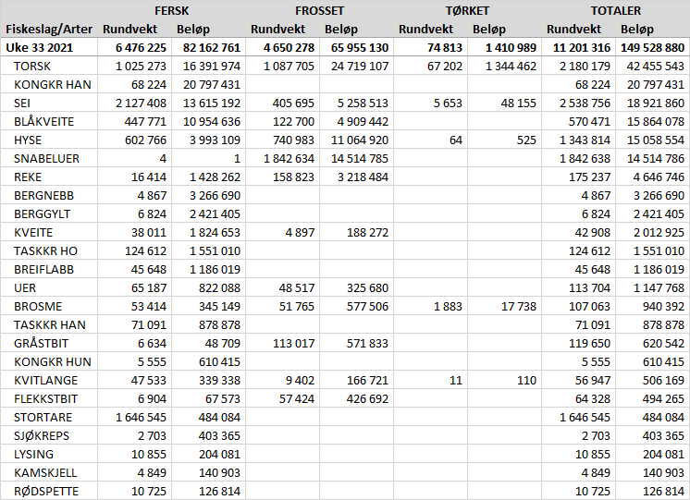
Andre periode av blåkveitefisket for kystflåten under 28 meter største lengde som drifter med konvensjonelle redskap startet opp natt til mandag (09.08.2021) i uke 32. Blåkveitefisket i uke 33 utgjorde 448 tonn til verdi 10,9 mill kroner, mot 1.373 tonn til verdi 33,5 mill kroner uken før som også var første uke i andre periode. Alt tatt med konvensjonelle redskaper. Dette gjelder landinger i Norges Råfisklags distrikt siden oppstarten 9. august. I tillegg kommer leveranser i andre salgslag og kvanta tatt som bifangst før direktefisket startet. Til sammenligning ble det omsatt 890 tonn andre uke (33) av direktefisket i fjor og 1.450 tonn i første uke (32).
Utover uka økte fisket frem til onsdag som ble toppdagen for uka med 170 tonn. Omtrent 97 båter har deltatt i fisket den andre uka mot 182 stk. i andre uke i 2020. Fordelingen pr redskap var 195 tonn tatt på line/autoline, 213 tonn på garn og 40 tonn på snurrevad. Det meste av blåkveita omsettes i rund tilstand, hittil i andre periode er 1.768 tonn av totalt 1.878 tonn omsatt rund (94 %). Gjennomsnittsprisen for a-kvalitet rund blåkveite hittil i andre periode er 24,61 kr/kg mot 23,69 kr/kg i første periode og 24,52 kr/kg for begge perioder samlet i 2020. Den geografiske fordelingen viser at Troms er på topp med 150 tonn av totalen, etterfulgt av Lofoten med 145 tonn, 68 tonn i Vesterålen og 44 tonn i Øst-Finnmark. I skrivende stund er det ifølge fiskeridirektoratets oversikt landet 6.778 tonn blåkveite medregnet fangst fra første periode og andre salgslag. Med det gjenstår det 1.312 tonn av kvoten på 8090 tonn avsatt til årets direktefiske av blåkveite.

Omsetningen av fersk sei i uke 33 utgjorde 2.127 tonn til verdi 13,6 mill kroner, en betydelig nedgang fra uken før når det var omsatt 3.085 tonn til verdi av 19 mill kroner. Størst bidrag til omsetningsverdien er det snurrevad som står for med 933 tonn/5,7 mill kroner. Videre har vi notseien som står for 527 tonn/2,8 mill kroner av totalen, en betydelig nedgang fra 1.327 tonn uken før. 498 tonn av notseien er levert til 3 kjøpere i Vest-Finnmark og 30 tonn til en kjøper i Troms. Geografisk fordeler kvantaene seg med 1.242 tonn i Vest-Finnmark der snurrevad er største redskap med 581 tonn av totalen. Videre er 367 tonn landet i Øst-Finnmark, det meste tatt på snurrevad. I Vesterålen er det landet 183 tonn hvorav 133 tatt på garn. I Troms er det landet 165 tonn der 64 tonn er tatt på juksa og 50 tonn på garn. Juksa er største redskap også i Lofoten med 43 tonn av et totalt kvantum på 112 tonn. Mindre kvanta i resterende soner.

Omsetningen av fersk hyse i uke 33 var 602 tonn til verdi av omtrent 4 mill kroner. Dette er en nedgang fra uka før da det ble omsatt 876 tonn til verdien av 6,3 mill kroner. Av leveranser sist uke ble det aller meste tatt på snurrevad som sto for 507 tonn av totalen, det meste levert i Vest-Finnmark. 81 tonn ble tatt med line/autoline, det meste levert i Øst-Finnmark. Av det totale kvantumet ble nesten 325 tonn levert i Vest-Finnmark, mens 171 tonn ble levert i Øst-Finnmark.

I løpet av uke 33 er det omsatt 74 tonn kongekrabbe til en verdi av 21,4 mill kroner. En nedgang fra uke 32 da det ble omsatt hhv. 90,5 tonn til en verdi av 26,3 mill kroner. 68,9 tonn er tatt i det regulerte fisket av 130 båter, og 4,9 tonn er tatt i det uregulerte fisket av 42 båter. A-kvalitets hannkrabbe i det regulerte fisket betales i gjennomsnitt med 327,72 kr/kg, en liten økning fra uke 32 da gjennomsnittet var 325,70 kr/kg. Fordelt per fangstområde og for regulert og uregulert samlet var det størst aktivitet i Porsangerfjorden med 22,9 tonn, deretter følger Tanafjorden med 15,3 tonn og Laksefjorden med 14,7 tonn.

Taskekrabbefisket i sør utgjorde 200,8 tonn til en verdi av 2,5 mill kroner i uke 33. Av dette kvantumet ble 86 tonn levert i Sør-Trøndelag, 53,2 tonn på Helgeland, 32,8 tonn i Lofoten, omtrent 15 tonn på Nordmøre og 13 tonn i Nord-Trøndelag. 119 båter stod for disse leveransene.

Omsetningen av kystreker i uke 33 utgjorde 16,4 tonn til en verdi av 1,4 mill kroner. Av totalen var nesten 13 tonn koktreker og resterende råreker til pilling. Det var 23 båter som stod for disse leveransene. Omtrent 5 tonn er fisket i Lyngenfjorden.
Fisket etter leppefisk nord for 62 grader nord startet 2. august, og i løpet av uke 33 er det levert totalt 261.738 stk. til verdi 5,7 mill kroner. Fordelt per art er de levert 202.821 stk. bergnebb, 55.479 stk. berggylt og 3.438 stk. grønngylt.

Fisket fordelt på fiskevær i Råfisklagets distrikt for uke 33 i 2021 med fokus på torsk, hyse og sei, framgår av tabellene nedenfor. Oversikten viser største enkeltfangst i rund vekt per sted for de ulike redskapene og antall båter per redskap per sted.
Øst-Finnmark
Fra omsetninga fra perioden i uke 33 i 2021 har vi følgende oversikt:
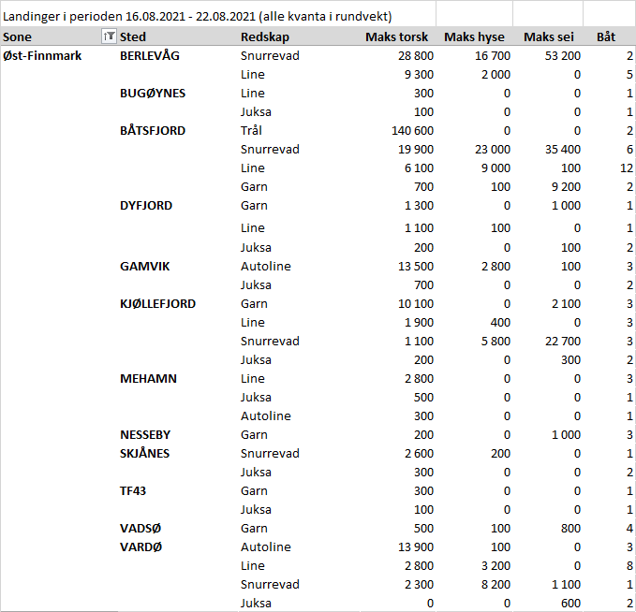
Vest-Finnmark
Fra omsetninga fra perioden i uke 33 i 2021 har vi følgende oversikt:
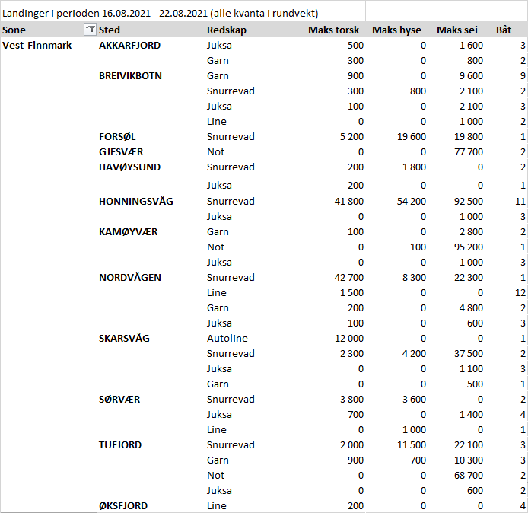
Troms
Fra omsetninga fra perioden i uke 33 i 2021 har vi følgende oversikt:
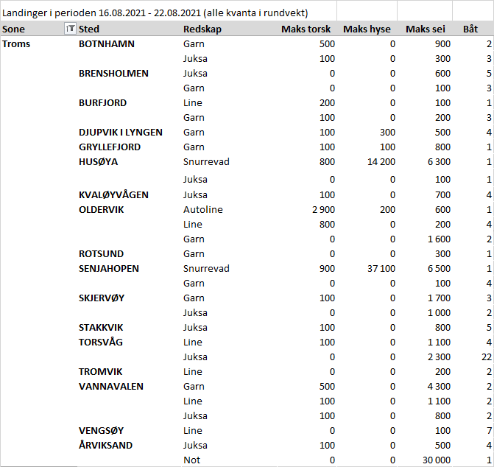
Vesterålen
Fra omsetninga fra perioden i uke 33 i 2021 har vi følgende oversikt:
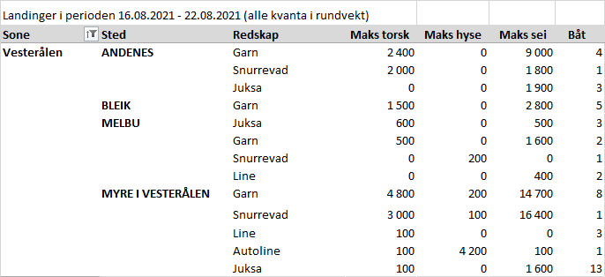
Lofoten/Salten
Fra omsetninga fra perioden i uke 33 i 2021 har vi følgende oversikt:
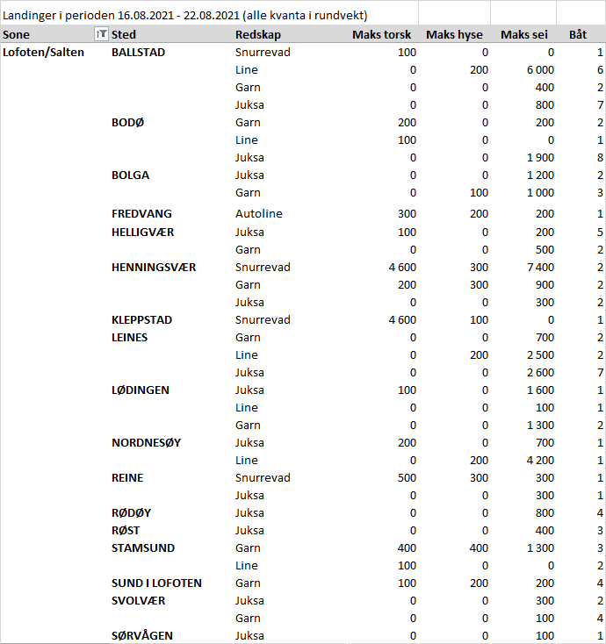

Helgeland-Nordmøre
Fra omsetninga fra perioden i uke 33 i 2021 har vi følgende oversikt:
